ПРИЛОЖЕНИЕ А
ТЕХНИЧЕСКОЕ ЗАДАНИЕ

УТВЕРЖДАЮ
Руководитель ОП
________________ Чистяков Г.А.
«____» _____________ 20__ г.

ТЕХНИЧЕСКОЕ ЗАДАНИЕ
на разработку
инструмента для статистического анализа и генерации юнит-тестов
для программ на языке Python

СОГЛАСОВАНО |  | СОГЛАСОВАНО
Студент колледжа ВятГУ  ________________ Кривошеин Д.В.  «____» _____________ 20__ г. |  | Преподаватель УП.03  ________________ Долженкова М.Л.  «____» _____________ 20__ г.

2025

Содержание

Введение 4
1 Термины и определения 5
2 Перечень сокращений 6
3 Основные сведения о разработке 7
3.1 Наименование разработки 7
3.2 Цель и задачи 7
3.3 Сведения об участниках разработки 7
3.4 Сроки разработки 7
3.5 Назначение разработки 8
3.5.1 Функциональное назначение 8
3.5.2 Эксплуатационное назначение 8
4 Описание предметной области 9
5 Требования к результатам разработки 11
5.1 Требования к функциональным характеристикам 11
5.2 Требования к показателям назначения 11
5.3 Требования к технологическому стеку 12
5.4 Требования к пользовательскому интерфейсу 12
5.5 Требования к видам обеспечения 21
5.5.1 Требования к математическому обеспечению 21
5.5.2 Требования к информационному обеспечению 22
5.5.3 Требования к метрологическому обеспечению 22
5.5.4 Требования к техническому обеспечению 22
5.6 Требования к надежности 23
5.7 Требования к безопасности 23
5.8 Требования к патентной чистоте 23
5.9 Требования к перспективам развития 23
6 Состав и содержание работ 24
7 Порядок разработки 25
8 Требования к документированию 27
9 Требования к приемно-сдаточным процедурам 28

Введение
Данный документ является техническим заданием на разработку инструмента для статистического анализа и генерации юнит-тестов
для программ на языке Python
Настоящий документ определяет цель, задачи разработки и требования к её результатам, участвующие стороны, их роли и обязанности, сроки исполнения заказа, описание предметной области, а также потребности в ресурсах.
Данный документ предназначен для технических специалистов по разработке и тестированию приложения, а также для оценки и приёма выполненной работы специалистами стороны заказчика и научным руководителем.

Термины и определения
В настоящем документе используется следующий список терминов и определений:
Юнит-тест – тест, проверяющий корректность отдельной функции, метода или класса в изоляции от остальной системы.
Покрытие кода – метрика, показывающая процент строк, ветвлений или путей выполнения исходного кода, затронутых при запуске тестов.
Статистический анализ кода – процесс анализа исходного кода без его выполнения, направленный на выявление структуры, зависимостей п потенциальных ошибок.
Mock – имитация внешнего объекта для изолированного тестирования.
Веб-интерфейс – графический интерфейс пользователя, доступный через браузер, обеспечивающий взаимодействие с системой.
Цикломатическая сложность – метрика, измеряющая количество независимых путей выполнения в программе.

Перечень сокращений
В настоящем документе используется следующий перечень сокращений:
СУБД – система управления базами данных;
БД – база данных;
ПО – программное обеспечение;
API – программный интерфейс приложения;
CI/CD – непрерывная интеграция/непрерывная доставка.

Основные сведения о разработке
В данном разделе представлены основные сведения о разработке инструмента для статистического анализа и генерации юнит-тестов для программ на языке Python.

Наименование разработки
Наименованием настоящей разработки является «Инструмент для статистического анализа и генерации юнит-тестов для программ на языке Python»

Цель и задачи
Целью разработки является повышение качества программного обеспечения за счёт автоматизации создания юнит-тестов с использование статистического анализа и исскуственного интеллекта
Разрабатываемая система должна решать следующие задачи:
- производить загрузку и парсинг одного или нескольких файлов с исходным кодом на языке Python;
- выполнять статистический анализ кода для определения структуры, зависимостей и сложности;
- генерировать юнит-тесты с максимальным покрытием кода;
- использовать искусственный интеллект для формирования сложных и граничных входных данных;
- поддерживать различные фреймворки для тестирования;
- предоставлять веб-интерфейс для удобного взаимодействия с системой;
- обеспечивать поддержку асинхронного кода и внешних зависимостей;
- генерировать моки для внешних вызовов;
- валидировать сгенерированные тесты на корректность;
- хранить историю анализа и генерации для отслеживания прогресса.

Сведения об участниках разработки
Исполнителем проекта по настоящему документу является студент Колледжа ФГБОУ ВО «Вятский государственный университет» группы ИСПк-402-52-00 Кривошеин Дмитрий Васильевич.

Сроки разработки
Разработка ведется в период с 19.09.2025 по 23.11.2025.

Назначение разработки
В данном подразделе представлены функциональное и эксплуатационное назначение разработки.

Функциональное назначение
Функциональным назначением системы является автоматизация процессов создания юнит-тестов для программ на языке программирования Python с помощью комплексного подхода: статистического анализа, статистической оценки и применения искусственного интеллекта. Система предоставляет готовые тесты, с возможностью настройки параметров генерации и интеграции в существующие проекты

Эксплуатационное назначение
Эксплуатационным назначением является упрощение и ускорение процесса тестирования программного кода для разработчиков, обеспечивая снижение трудозатрат и минимизацию ручного труда. Система предназначена для использования в образовательных и промышленных условиях как инструмент поддержки разработки.

Описание предметной области
Предметной областью настоящей разработки является автоматизация тестирования программного обеспечения, в частности – генерация юнит-тестов для кода на языке Python.
Автоматическая генерация тестов – это направление в программной инженерии, направленное на снижение зависимости от ручного написания тестов. Современные инструменты позволяют анализировать структуру кода, выявлять пути выполнения и генерировать тестовые случаи, покрывающие максимально возможное число ветвлений и условий.
Существуют следующие аналоги приложения: Hypothesis – библиотека для property-based тестирования в Python. Она позволяет генерировать большое количество случайных входных данных и проверять общие свойства кода.
Достоинства:
- глубокая интеграция с pytest;
- поддержка сложных стратегий генерации и эффективное выявление скрытых багов.
Недостатки
- требует ручного написания тестов;
- не выполняет автоматический анализ кода.
Pynguin – исследовательский инструмент для автоматической генерации юнит-тестов. Он способен анализировать код и создавать тесты с высоким покрытием. Pynguin использует эволюционные алгоритмы для поиска входных данных.
Достоинства:
- автономность;
- хорошее покрытие.
Недостатки:
- ограниченная поддержку сложных зависимостей;
- медленная работу;
- отсутствие веб-интерфейса;
- слабая интерпретируемость результатов.
Coverage.py и pytest – стандартный набор инструментов для измерения покрытия кода тестами. Широко используется в CI/CD.
Достоинства:
- надёжность;
- простота интеграции;
- поддержка различных форматов отчётов.
Недостатки:
- не генерируют тесты, а лишь оценивают уже существующие.
Разрабатываемая система объединит сильные стороны существующих решений: использует статический анализ, как в Pynguin, применяет ИИ для генерации данных, обеспечивает визуальную аналитику и контроль покрытия, как в Coverage, и предоставляет удобный веб-интерфейс. При этом она будет ориентирована на максимальную автоматизацию, высокое качество генерируемых тестов и интеграцию в процесс разработки без необходимости ручного программирования тестов.

Требования к результатам разработки
Результаты разработки информационной системы должны соответствовать требованиям, указанным в данном разделе.

Требования к функциональным характеристикам
К настоящей разработке предъявляются следующие функциональные требования:
- возможность загружать один или несколько файлов с расширением .py через веб-интерфейс;
- парсинг исходного кода в AST для последующего анализа;
- проведение статистического анализа: определение функций, классов, сигнатур, типов возвращаемых значений, цикломатической сложности, зависимостей;
- автоматическая обработка импортов и внешних зависимостей;
- поддержка асинхронного кода при генерации тестов;
- генерация тестовых сценариев с учётом всех ветвлений логики;
- использование ИИ-модели для генерации сложных и граничных входных данных;
- формирование тестового кода в соответствии с выбранным фреймворком;
- генерация моков для внешних вызовов;
- валидация сгенерированных тестов на синтаксическую и сематическую корректность;
- отображение отчёта по анализу кода;
- предоставление возможности настройки параметров генерации;
- просмотр примеров тестов перед скачиванием;
- скачивание готового файла с unit-тестами в формате .py;
- сохранение истории анализа и генерации для одного проекта;
- уведомление пользователя о невозможности протестировать участки кода;
- поддержка работы с виртуальным окружением и зависимостями.

Требования к показателям назначения
Результат настоящей разработки должен соответствовать следующим показателям назначения:
- программа должна быть доступна через веб-браузер;
- интерфейс должен корректно отображаться на устройствах с разным разрешением экрана;
- все данные пользователя должны сохраняться в БД;
- интерфейс должен быть на русском языке;
- система должна обеспечивать минимальное покрытие кода не менее 70% при стандартных настройках.

Требования к технологическому стеку
Технологический стек настоящей разработки должен содержать следующие технологии:
- Фронтенд: React.js;
- Бэкенд: Язык программирования Python (Django/FastAPI);
- База данных: СУБД PostgreSQL;
- Управление версиями: Git, GitHub/GitLab;

Требования к пользовательскому интерфейсу
Пользовательский интерфейс настоящей разработки должен соответствовать требованиям, указанным в данном подразделе.
Прототип экранной формы регистрации в системе представлен на рисунке 1.
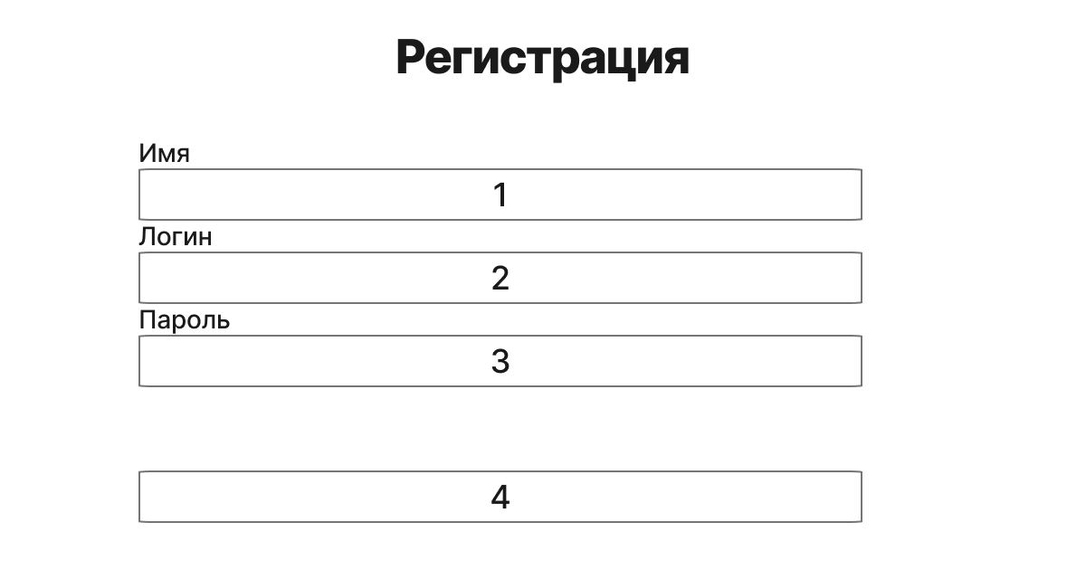
Рисунок 1 – Прототип формы регистрации
На рисунке 1 цифрами обозначены:
1 – поле ввода имени пользователя;
2 – поле ввода логина пользователя;
3 – поле ввода пароля пользователя;
4 – кнопка зарегистрироваться, после которой переход на меню загрузки файлов (рис. 3).
Прототип экранной формы авторизации в системе представлен на рисунке 2.
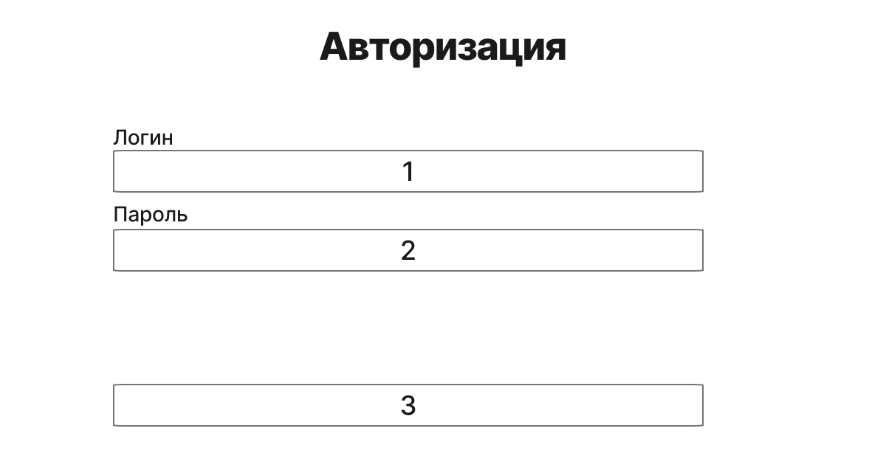
Рисунок 2 – Прототип формы авторизации
На рисунке 2 цифрами указаны:
1 – поле ввода логина пользователя;
2 – поле ввода пароля пользователя;
3 – кнопка зарегистрироваться, после которой переход на меню загрузки файлов (рис. 3).
Прототип экранной формы меню загрузки файлов представлен на рисунке 3.
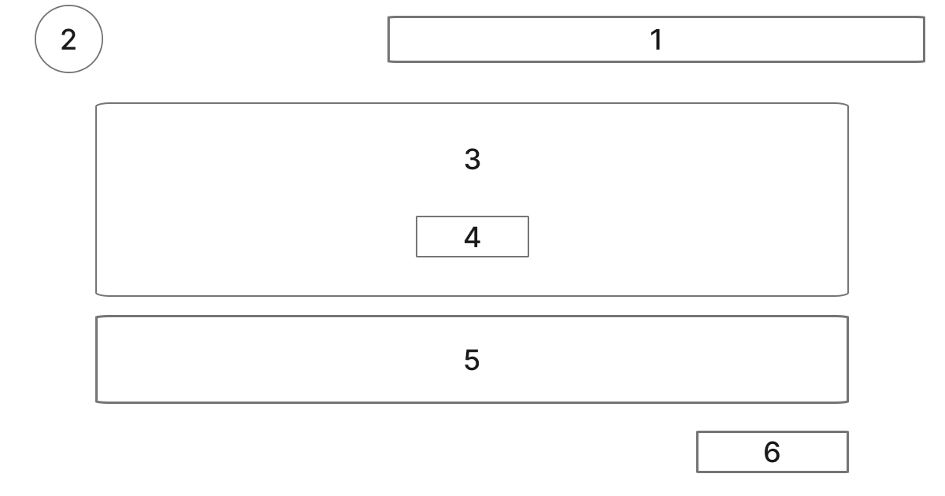
Рисунок 3 – Прототип формы меню загрузки файлов.
На рисунке 3 цифрами обозначены:
1 – название системы;
2 – кнопка отображения меню;
3 – поле для переноса файла;
4 – кнопка «Выбрать файл»;
5 – поле отображения загруженных файлов;
6 – кнопка «Анализировать».
При нажатии кнопок «Анализировать», пользователя переносит в раздел анализа кода.
Прототип экранной формы анализа кода представлен на рисунке 4.
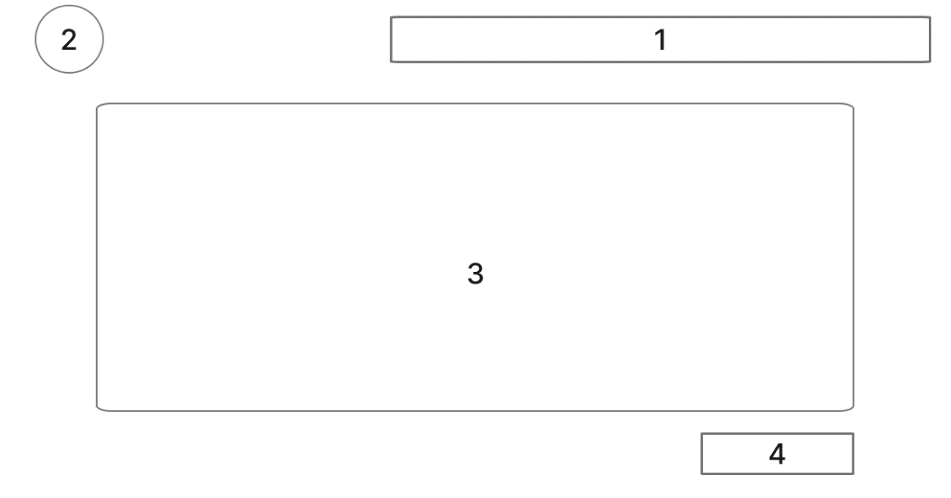
Рисунок 4 – Прототип формы анализа кода.
На рисунке 4 цифрами обозначены:
1 – название системы;
2 – кнопка отображения меню;
3 – поле отображения статистики и информации о загруженном файле;
4 – кнопка «Сгенерировать тест»
При нажатии на кнопку «Сгенерировать тест» должна открываться экранная форма настройки генерации (рис. 5).

Прототип экранной формы настройки генерации представлен на рисунке 5.
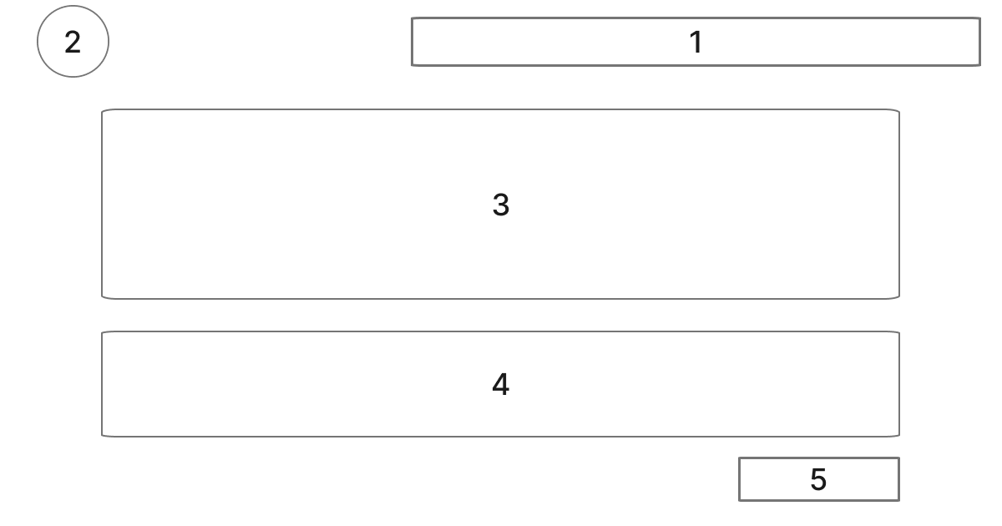
Рисунок 5 – Прототип формы настройки генерации тестов
На рисунке 5 цифрами обозначены:
1 – название системы;
2 – кнопка отображения меню;
3 – основные параметры для тестирования;
4 – поле отображения выбранной конфигурации;
5 – кнопка «Начать генерацию».
При нажатии на «Начать генерацию» должна открываться экранная форма сгенерированного теста (рис. 6).
Прототип экранной формы сгенерированного теста представлен на рисунке 6.
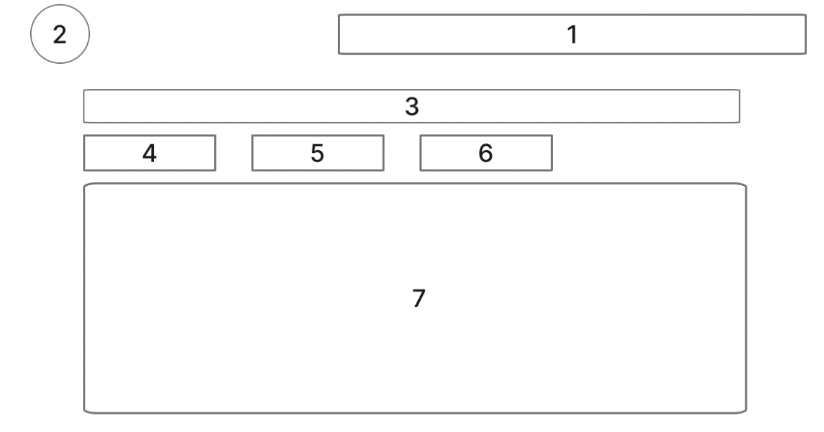
Рисунок 6 – Прототип формы сгенерированного теста
На рисунке 6 цифрами обозначены:
1 – название системы;
2 – кнопка отображения меню;
3 – поле выбора сгенерированных тестов;
4 – кнопка «Скачать файл»
5 – кнопка «Проверить валидность»
6 – кнопка «Копировать код»
7 – поле отображения сгенерированного теста.
Прототип экранной формы истории представлен на рисунке 7.
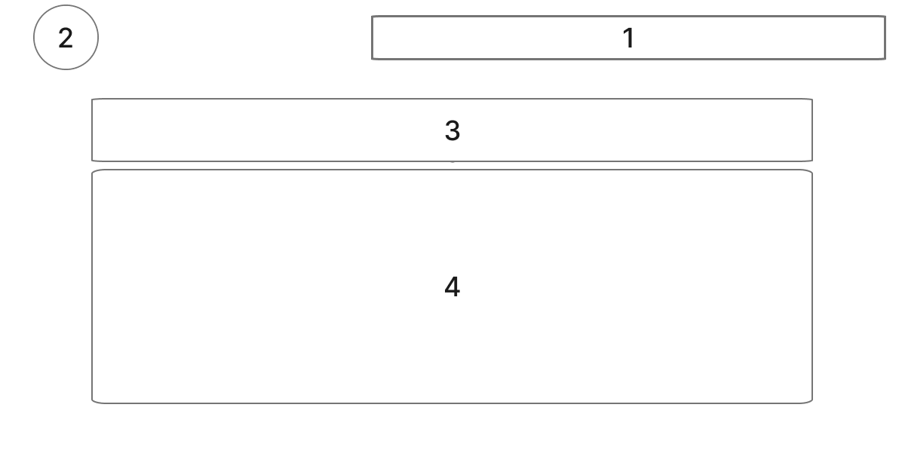
Рисунок 7 – Прототип формы истории.
На рисунке 7 цифрами обозначены:
1 – название системы;
2 – кнопка отображения меню;
3 – поля фильтрации;
4 – поле отображения результатов прошлых анализов.
Прототип экранной формы настройки представлен на рисунке 8.
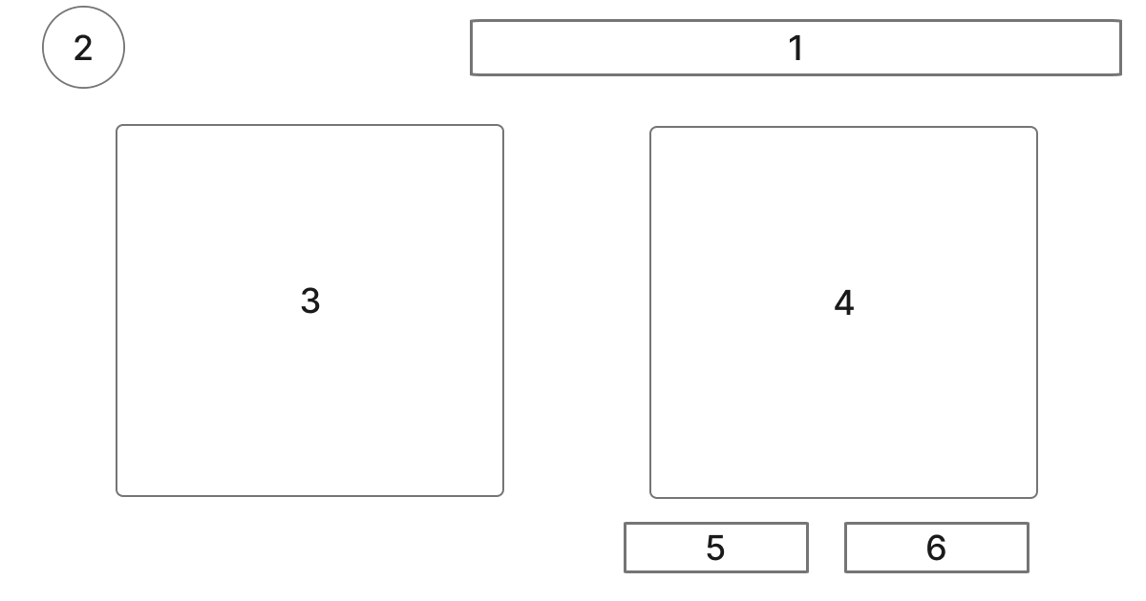
Рисунок 8 – Прототип формы настройки
На рисунке 8 цифрами указаны:
1 – поле для ввода наименования задачи;
2 – поле со списком для выбора типа задачи;
3 – поле информации о пользователе;
4 – поле информации о приложении;
5 – кнопка сброса настроек;
6 – кнопка сохранить.

Требования к видам обеспечения
В данном подразделе содержатся требования к видам обеспечения настоящей разработки.

Требования к математическому обеспечению
Результат данной разработки должен соответствовать следующим требованиям к математическому обеспечению:
- для оценки цикломатической сложности используется формула:
$$M=E -N+2P$$
где E – количество рёбер в графе потока управления,
N – количество узлов,
P – количество компонентов связаности.
- для расчёта покрытия кода:
$$C=\left(K_{покрытых}/ K_{всего}\right)*100\%$$
где $K_{покрытых}$ – количество покрытых строк,
$K_{покрытых}$ – общее количество строк кода.

Требования к информационному обеспечению
В данном пункте содержатся требования к информационному обеспечению настоящей разработки.

Требования к форматам хранения данных
Данные должны храниться в реляционной БД PostgreSQL. Структура БД должна быть нормализована.

Требования к лингвистическому обеспечению
Языком пользовательского интерфейса должен быть русский.

Требования к метрологическому обеспечению
Требования к метрологическому обеспечению настоящей разработки не предъявляются.

Требования к техническому обеспечению
К вычислительной технике в рамках настоящей разработки предъявляются следующие минимальные требования:
- браузер: Opera;
- диагональ экрана 8 дюймов;
- оперативная память объемом 4 Гб;
- свободное место на диске 1 Гб;
- подключение к сети Интернет.

Требования к надежности
Надежность функционирования приложения должна обеспечиваться следующим перечнем условий:
- система должна осуществлять регулярное резервное копирование данных;
- критические ошибки должны обрабатываться корректно, не приводя к полному падению приложения;
- должна быть предусмотрена валидация вводимых пользователем данных;
- соблюдение правил эксплуатации и технического обслуживания программно-аппаратных средств;
- система должна корректно обрабатывать некорректные файлы и выводить понятное сообщение о ошибке.

Требования к безопасности
Технические устройства, предназначенные для эксплуатации разработанного программного продукта, обязательно должны соответствовать стандартам электробезопасности и противопожарной безопасности в соответствии с законодательством Российской Федерации. Пользователь ответственен за соблюдение указанных требований при использовании системы для контекстного изучения английского языка в игровой среде.

Требования к патентной чистоте
В настоящей разработке не могут быть использованы технологии, методы, алгоритмы и решения, на которые имеются действующие патенты. В разработке может быть использовано свободное программное обеспечение, предоставляемое по лицензии GPL всех версий.
Патентная чистота разрабатываемой информационной системы должна обеспечиваться выполнением ст. 1225-1344 ГК РФ.

Требования к перспективам развития
Дальнейшее развитие программного продукта предполагает внедрение следующих составляющих:
- интеграцию с git-репозиториями;
- поддержка других языков программирования;
- расширение поддержки CI/CD.

Состав и содержание работ
Порядок разработки по настоящему документу состоит из следующих этапов:
- анализ предметной области и аналогов;
- разработка и согласование ТЗ;
- проектирование архитектуры системы и схемы базы данных;
- разработка пользовательского интерфейса (UI/UX дизайн, верстка);
- разработка серверной части и API;
- реализация клиентской части на выбранном фреймворке;
- написание модульных и интеграционных тестов;
- тестирование системы, устранение ошибок;
- написание пояснительной записки и подготовка презентации;
- прохождение процесса приемки-сдачи результатов разработки.

Порядок разработки
В рамках разработки программного продукта необходимо выполнить перечень работ, представленный в таблице 1.
Таблица 1 – Состав и содержание работ
№ этапа | Наименование этапа | Длительность | Состав работ | Результат
1 | Разработка ТЗ | 4 недели | Разработка и утверждение технического задания | Техническое задание, утвержденное заказчиком и исполнителем
2 | Настройка рабочего окружения | 1 день | Подготовка и настройка рабочего окружения, создание комфортных условий работы | Рабочее место, подготовленное к написанию кода
3 | Проектирование программного обеспечения | 1 неделя | Определение структуры ПО, выбор платформы разработки, концептуальная разработка базы данных | Разработанная структура программного обеспечения и базы данных
4 | Реализация программного продукта | 3 недели | Разработка кода программы, реализующего требования, предъявленные техническим заданием. Физическая реализация базы данных | Программа, соответствующая требованиям, предъявленным в техническом задании
5 | Тестирование программного продукта | 1 неделя | Тестирование программы на основе программы и методики испытания | Список недоработок и ошибок в работе программы
6 | Доработка программы | 1 неделя | Исправление ошибок, обнаруженных на этапе тестирования программного продукта | Программа, с устраненными ошибками и недочетами
7 | Подготовка сопроводительной документации | 2 недели | Написание дипломного проекта | Дипломный проект
8 | Приемно-сдаточные процедуры | 1 неделя | Сдача результатов работ комиссии, оценка разработки. | Акт приема работ

Требования к документированию
Состав программной документации должен включать в себя:
- техническое задание, утвержденное сторонами разработки и содержащее требования к разработке программного продукта, его цель, задачи, информацию об исполнителях и заказчиках, сроках и назначении, описание предметной области проекта, требования к результатам работы, порядку их сдачи и приёмки;
- пояснительная записка к дипломной работе, содержащая описание выполненных работ и их результатов;
- исходный код.
Все вышеперечисленные документы должны быть написаны с учетом требований:
- СТП ВятГУ 102-2004;
- ГОСТ 34.602−2020.

Требования к приемно-сдаточным процедурам
Приемно-сдаточные процедуры состоят из следующих этапов:
- представитель стороны исполнителя прибывает на место приемки-сдачи;
- докладчик предоставляет комиссии документацию для ознакомления;
- докладчик представляет проект, описывает наиболее важные решения и функции программного продукта;
- комиссия оценивает работоспособность информационной системы и реализацию требуемых функций;
- при необходимости происходит обсуждение результатов разработки между членами комиссии и докладчиком;
- в результате процесса приемки-сдачи комиссия оценивает выполненную работу и составляет акт приемки.

